Органикалық заттардың химиялық технологиясының теориялық негіздері пәнінің семинар сабағына әдістемелік нұсқаулық.

Практ.сабақ 1 – Химия-технологиялық үдерістің элементтік есептеулері.
Бақылау сұрақтары:
- Химия-технологиялық жүйе дегеніміз не?
- Химия-технологиялық жүйенің жұмыс принциптеріне не жатады?
- Төмендегі сызба-нұсқаны түсіндіріңіз: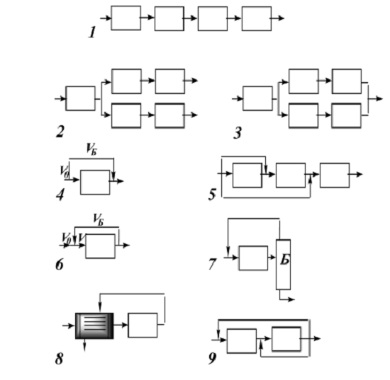

- 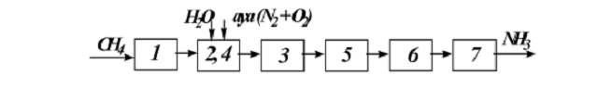
Аммиак өндірісінің сызба-нұсқасын түсіндіріңіз.

- Химия-технологиялық жүйенің күйі дегеніміз не?

Практ.сабақ 2 – Этаннан этилен алу. Материалды балансты есептеу. Реактордың технологиялық есептеулері.
Бақылау сұрақтары:
- Этаннан этилен алудың өнеркәсіптік маңыздылығы.
- Материалды балансты есептеу не мақсатта жүргізіледі?
- Этаннан этилен алудың реакция теңдеулерін жазып көрсетеңіз?
Осы теорияны негізге ала отырып бірнеше мысал келтіріңіз.
- Этаннан этилен алудың реакция теңдеуінің механизмін түсіндіріңіз.

Практ.сабақ 3 - Тетрахлорметана мен тетрахлорэтиленді алу. Материалды есептеулер. Реактордың технологиялық есептеулері.
Бақылау сұрақтары:
- Алифатты көмірсутектерді хлорлаудың маңыздылығы.
- Төмендегі технологиялық сызба-нұсқаны түсіндіріңіз:
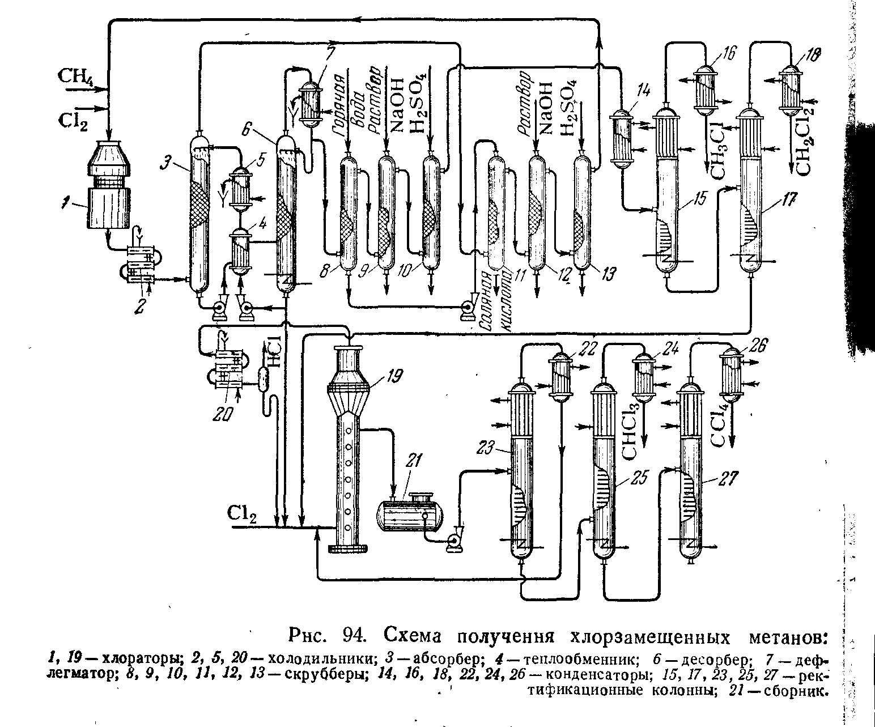
- Метанды термиялық хлорлау реакторының сызбасын түсіндіріңіз:

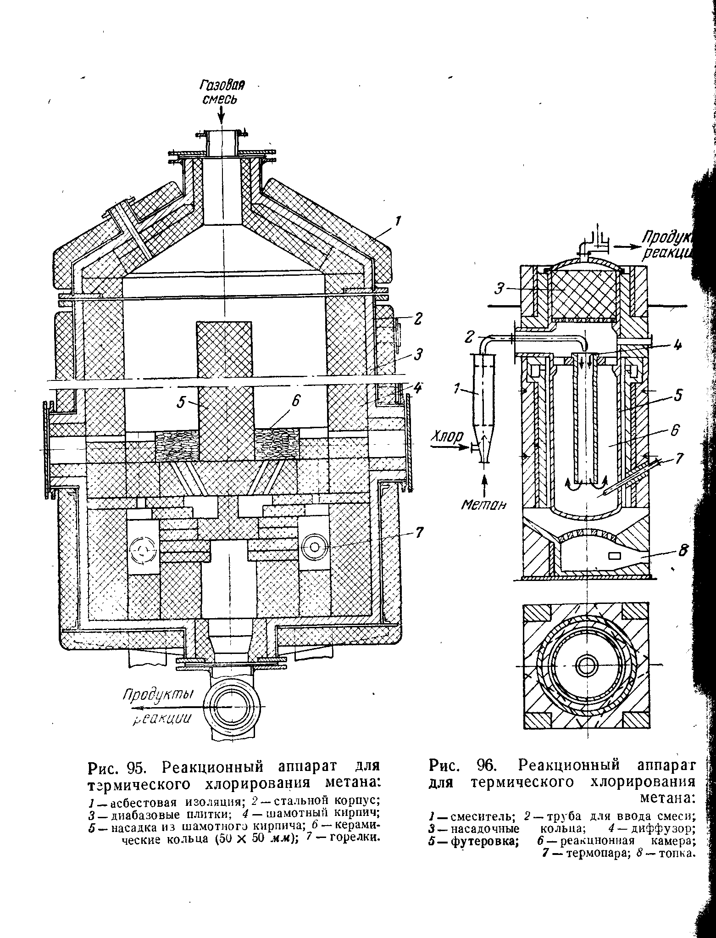

- Тетрахлорэтилен алудың маңыздылығы неде?
- Реактордың сызба-нұсқасын сызу қандай мақсатта сызылады

Практ.сабақ 4 – Этиленнен 1,2-дихлорэтанды алу. Материалды есептеулері. Реактордың технологиялық есептеулері.
Бақылау сұрақтары:
- 1,2-дихлорэтанға толық сипаттама беріңіз.
- 1,2-дихлорэтанды қандай мақсатта өндіреді?
- Этаннан этилен алудың бірнеше түрлері бар, әрқайсысына тоқталып толық сипаттаңыз.
- Этаннан дихлорэтилен алу қандай хлораторда жүзеге асады және не мақсатта?
- 1,2-дихлорэтан алуды төмендегі сипатта түсіндіріңіз:
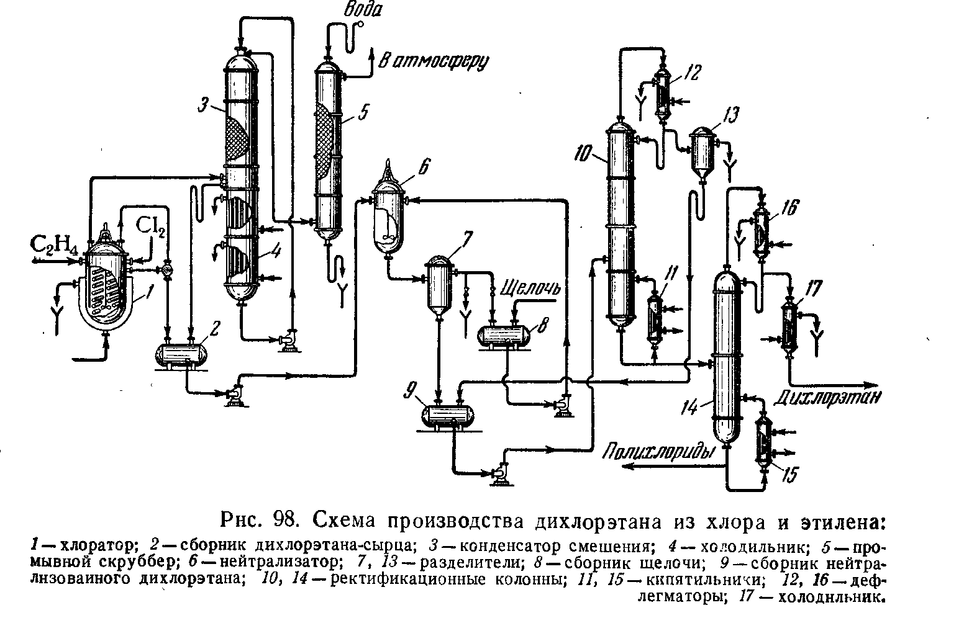

Практ.сабақ 5 – Алюминий хлориді қатысында этилбензолды алу. Материалды септеулері. Реактордың технологиялық есептеулері.
Бақылау сұрақтары:
- Алғаш реет ароматы көмірсутекті алкилдеу реакциясына өз үлестерін қосқан ғалымдар кімдер?
- Алюминий хлориді не мақсатта қолданылады?
- Этилбензолды өндірісте не мақсатта өндіреді?
- Төмендегі сызба-нұсқаны толық түсіндіріңіз:
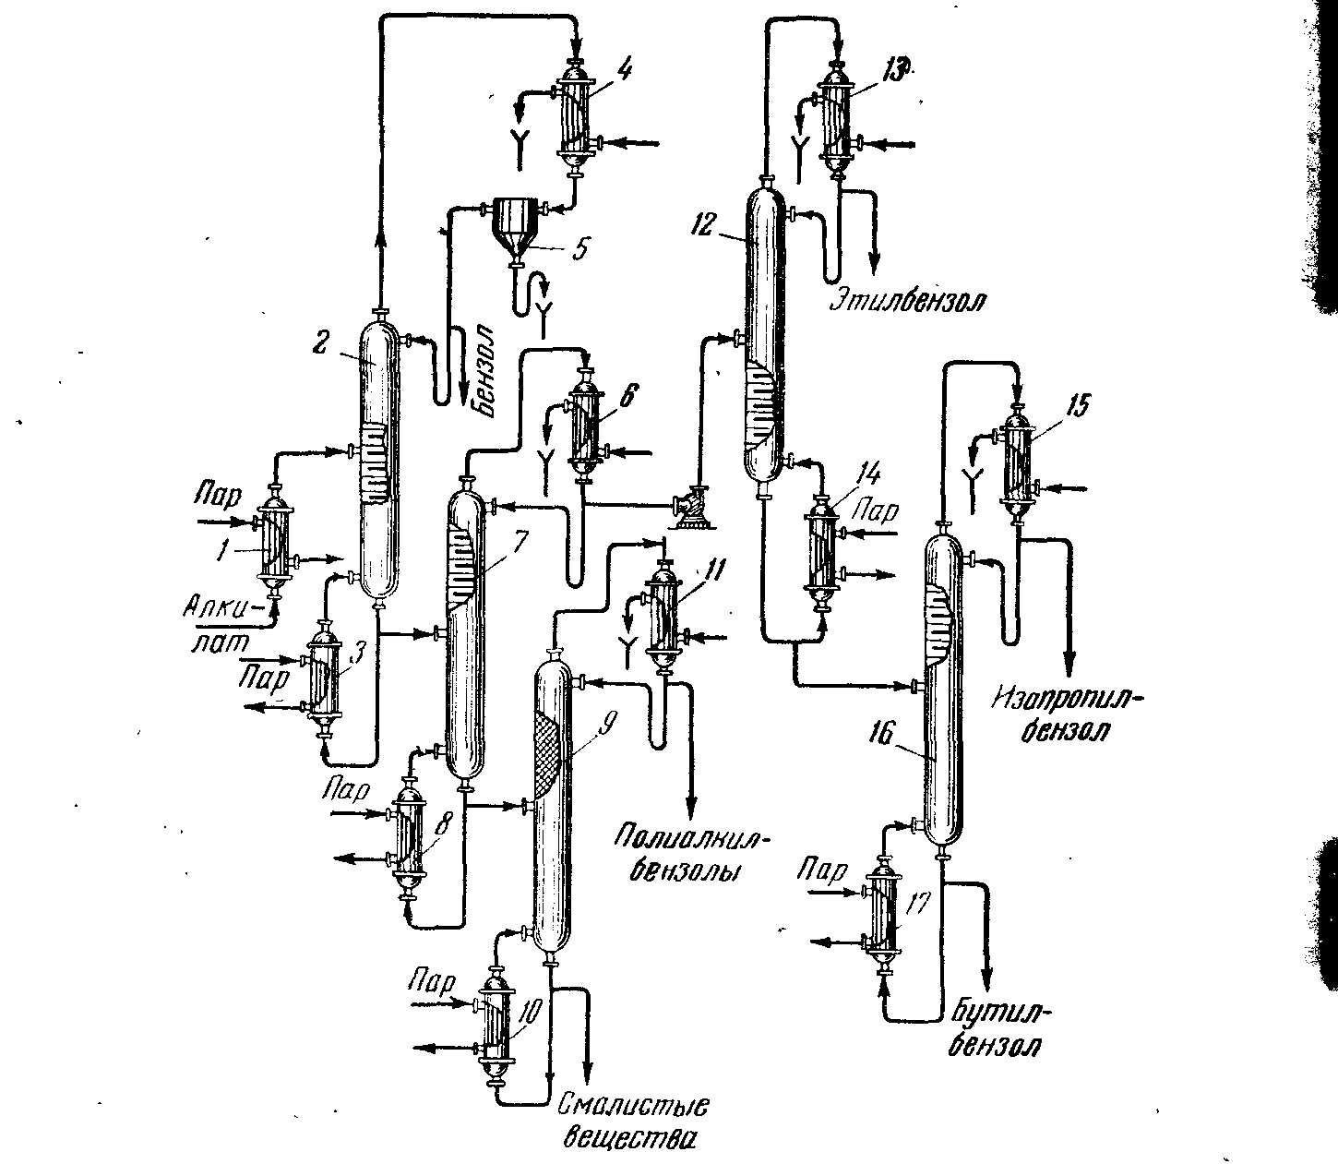
- Реакторлар қандай бөлімдерден тұрады?

Практ.сабақ 6 – Фторлы катализатор қатысында этилбензолды алу. Материалды есептеулері. Реактордың технологиялық есептеулері.
Бақылау сұрақтары:
- Төменде берілген алкилатордың жұмыс істеу механизмін түсіндіріңіз:
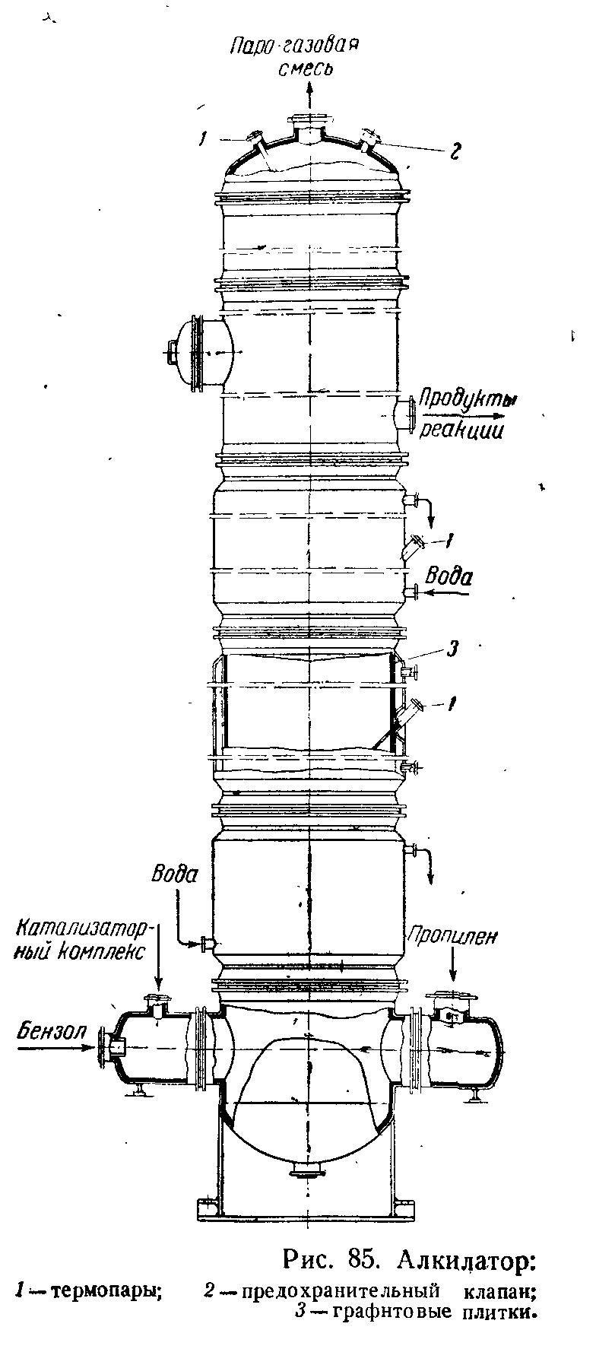
- Қандай фторлы катализаторлар қолданылады?
- Реакция механизмі қалай өтеді?
- Бензолды алкилдеу не мақсатта жүзеге асады?
- Төмендегі сызбаны түсіндіріңіз:
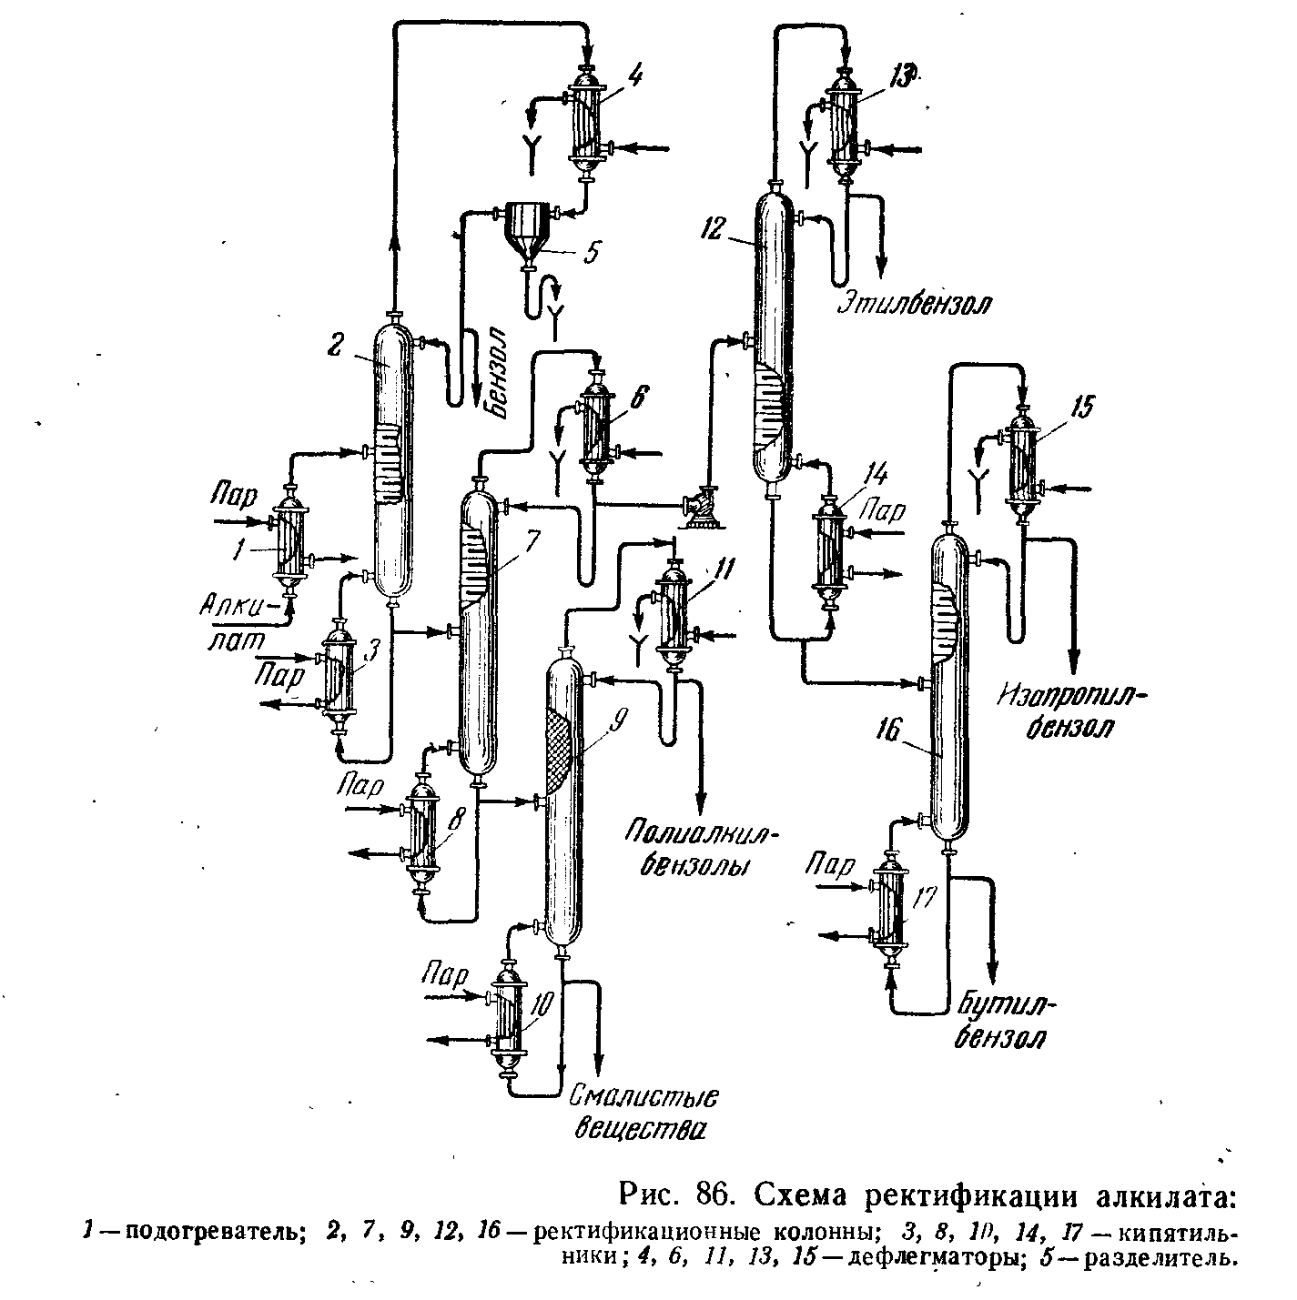
Практ.сабақ 7 – Этиленнен этиленоксидін алу. Материалды есептеулер. Реактордың технологиялық есептеулері.
Бақылау сұрақтары:
- Этилен оксиді дегеніміз не? Қолданысы. Маңыздылығы.
- Хлоргидриндік әдіспен этилен оксидін алудың үш маңызды сатыларына тоқталыңыз.
- Төмендегі сызбаны түсіндіріңіз:
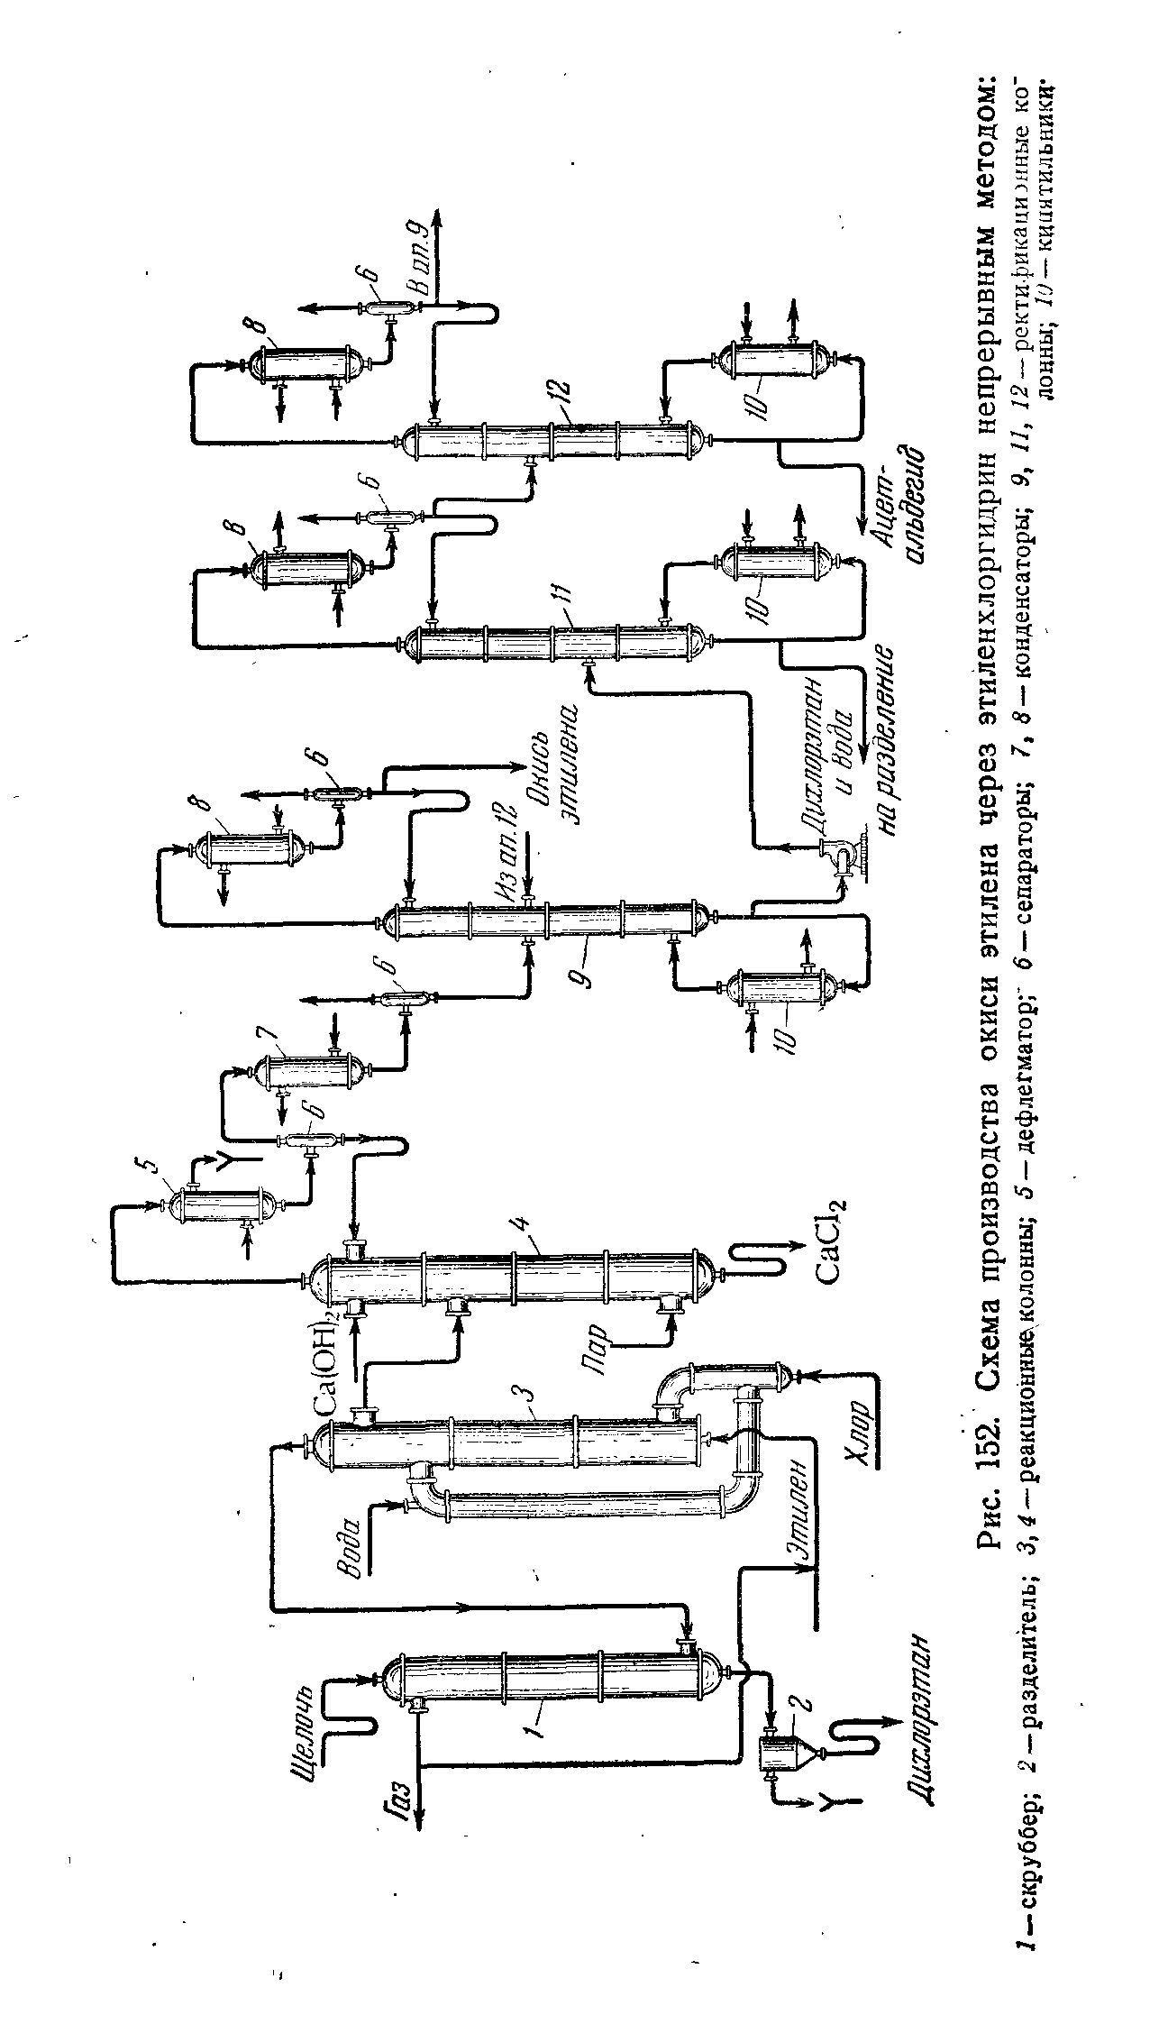

- Сызбаны түсіндіріңіз:
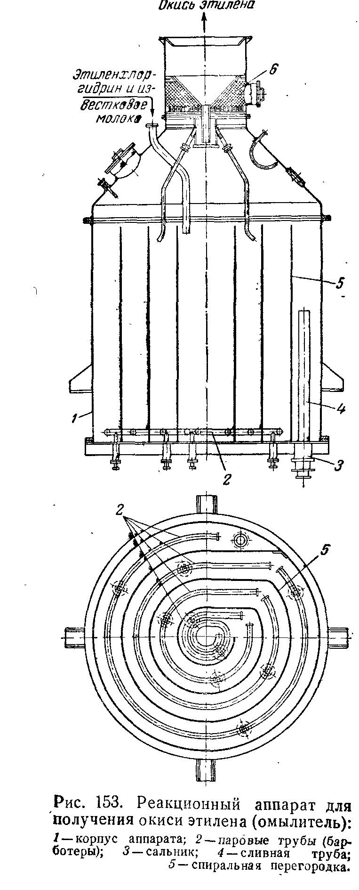

- Этилен оксидін алу синтезіне қолданатын катализаторлар қалай жіктеледі?

Практ.сабақ 8 – Этиленнен ацетальдегид алу. Материалды есептеулер. Реактордың технологиялық есептеулері.
Бақылау сұрақтары:
- Жүзеге асыруға болатын реакция теңдеуіне сипаттама беріңіз:
- Төмендегі сызбаны түсіндіріңіз:
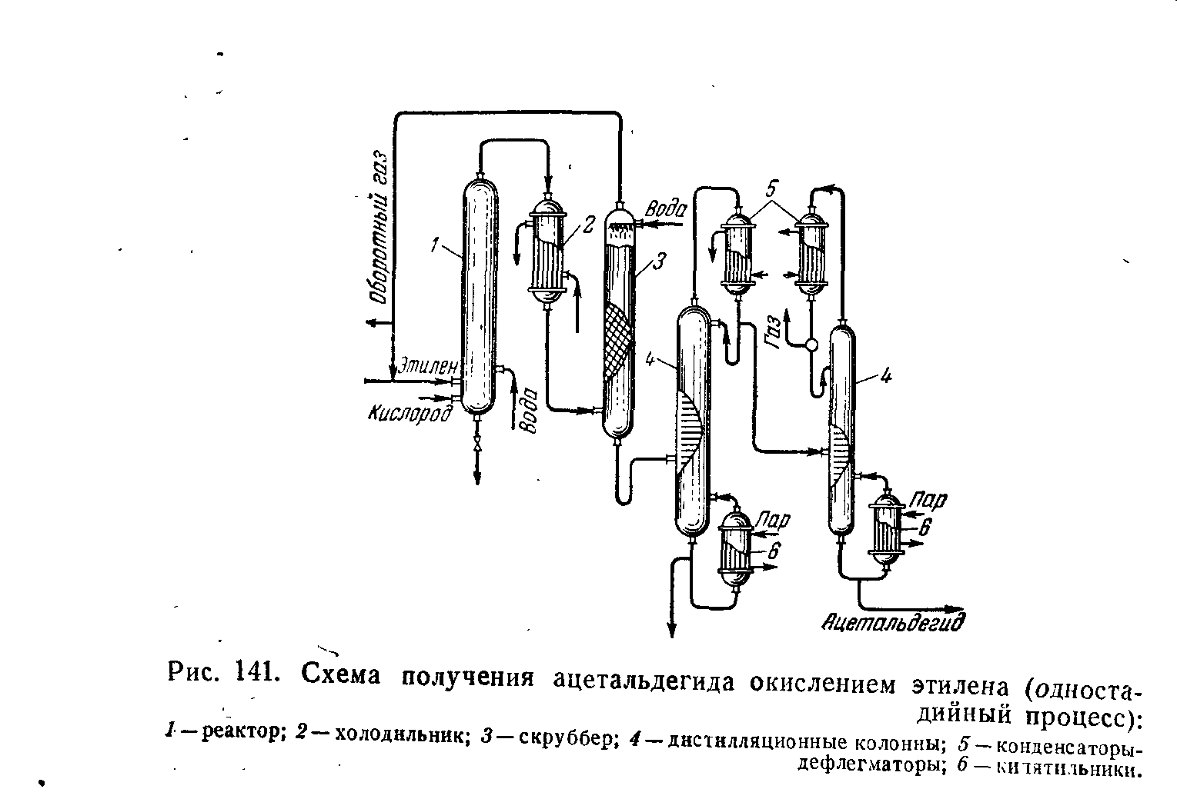
- Сызбаға сипаттама беріңіз:
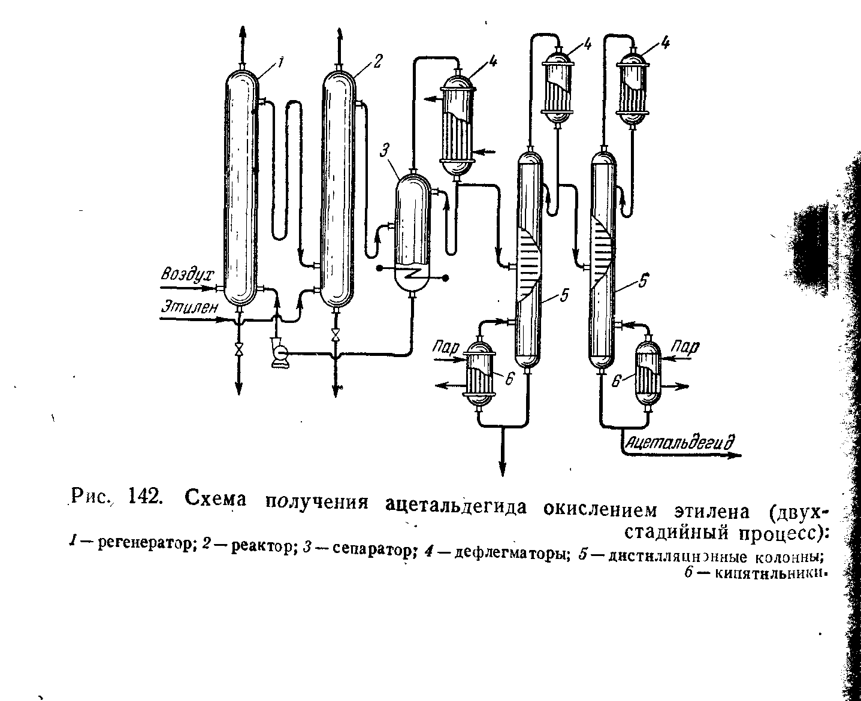
- Ацетальдегидке толық сипаттама беріңіз.
- Заманауи органикалық синтез саласындағы ацетальдегид алу әдістері.
Практ.сабақ 9 – Метанолдан формалин алу.Материалды есептеулер. Реактордың технологиялық есептеулері.
Бақылау сұрақтары:
- Метанолдан формалин алу сызбасын түсіндіріңіз:
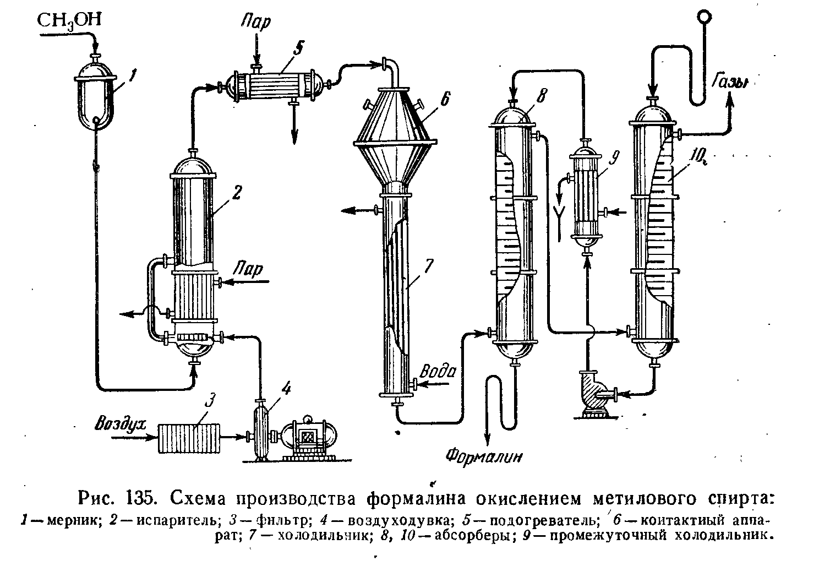
- Метанолдан формалин алудың әр сатысына тоқталып түсіндіріңіз.
- Формалин өндірісінің материалдық балансын есептеңіз.
- Формалиннің маңыздылығы. Қолданысы.
- Төмендегі сызбаны түсіндіріңіз:
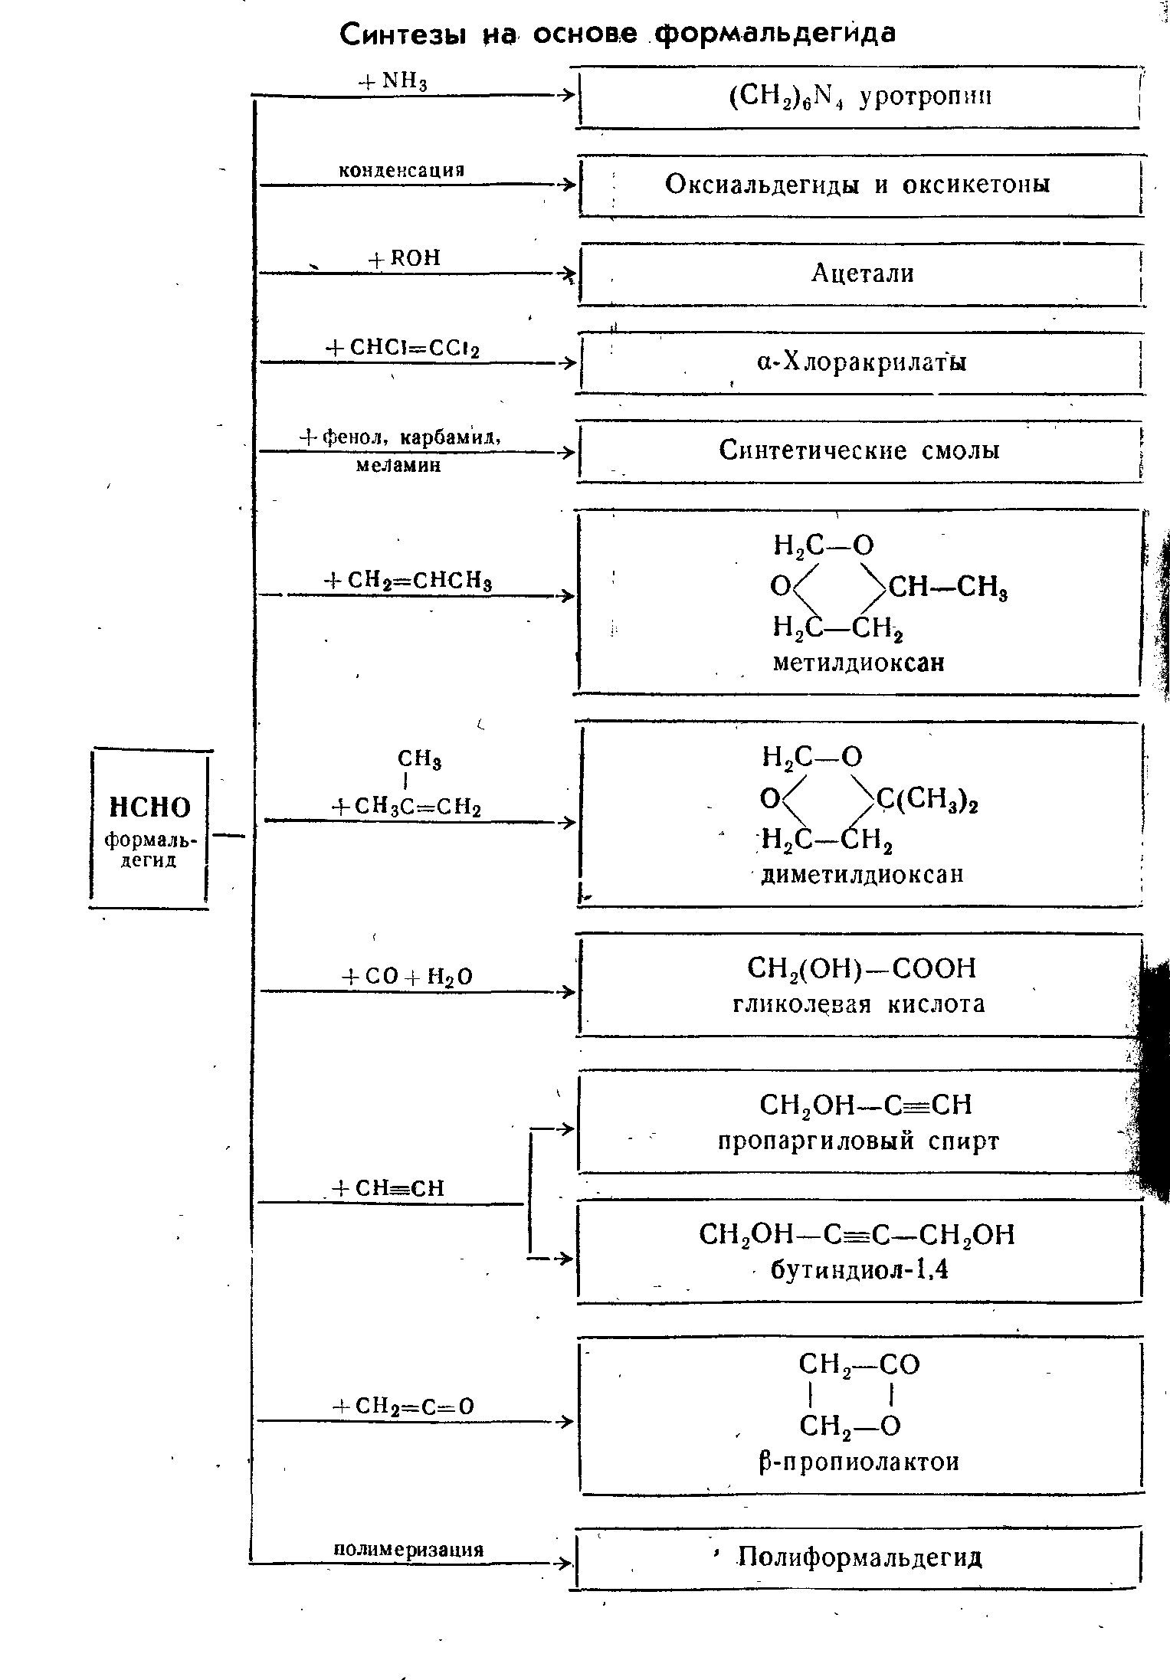
Практ.сабақ 10 – Этилбензолдан стиролды алу. Материалды есептеулері.
Реактордың технологиялық есептеулері.
Бақылау сұрақтары:
- Стиролдың маңыздылығы. Қолданысы.
- Төмендегі реакцияны жүзеге асырыңыз:

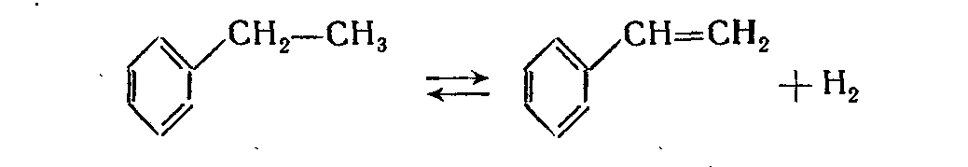
- Стиролды алудың сызбасын түсіндіріңіз:
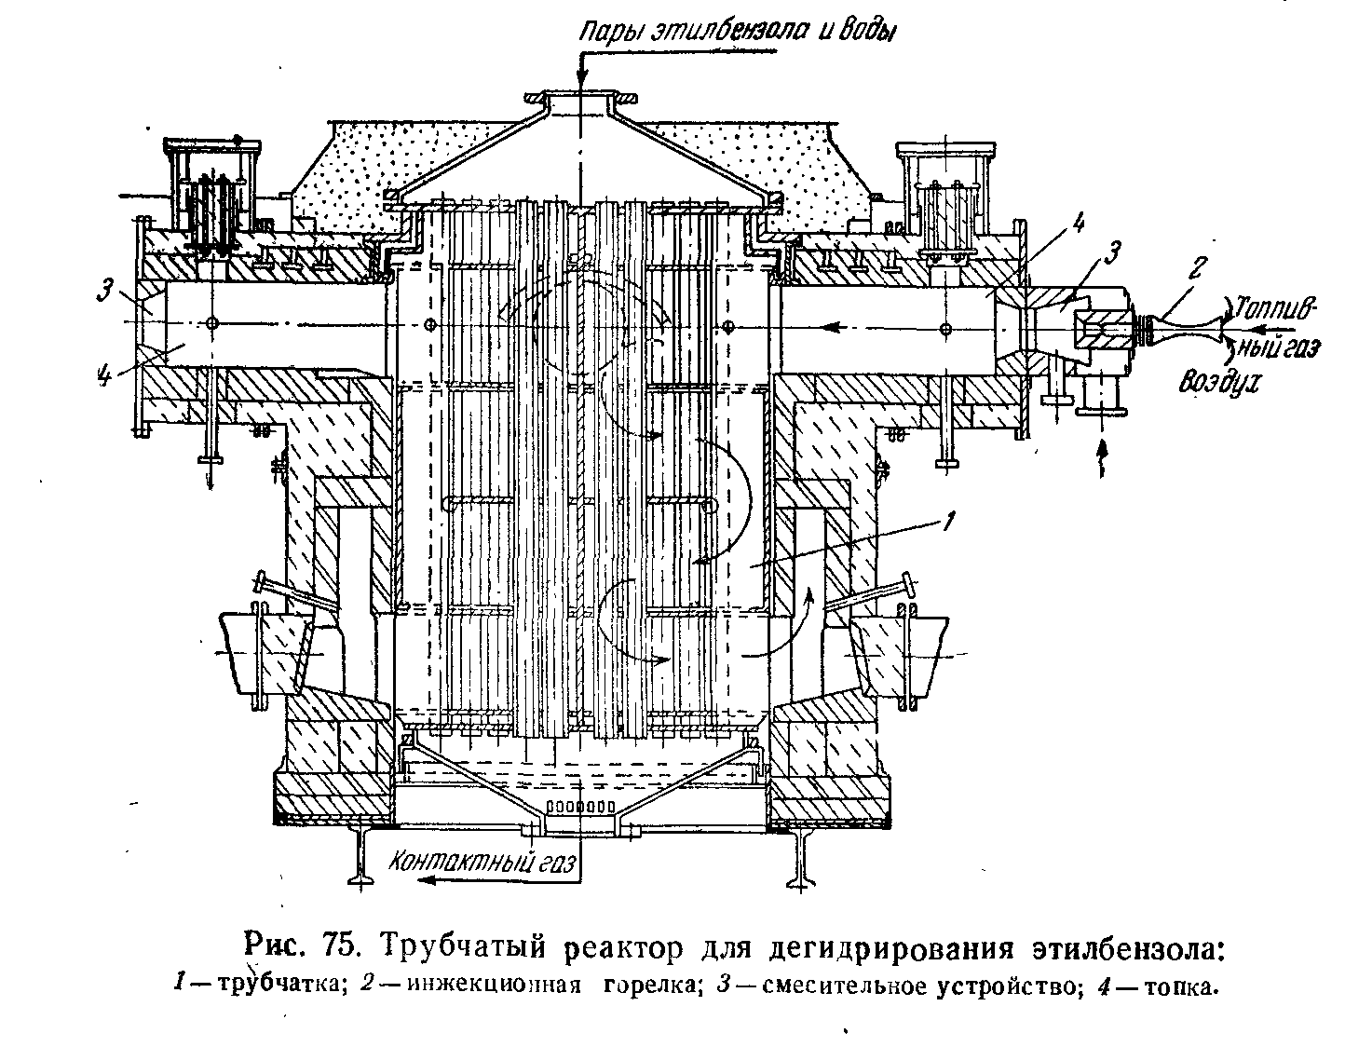
- Стиролдың маңыздылығы мен қолданысы.
- Реакция теңдеуін жүзеге асырыңыз:
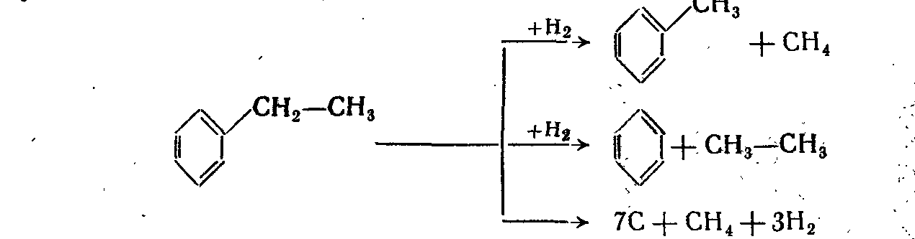

Практ.сабақ 11 – Циклогександы алу. Материалды есептеулері. Реактордың технологиялық есептеулері.

Бақылау сұрақтары:
- Циклогексанның маңыздылығы мен қолданысы.
- Циклогександы алудың бірнеше әдісін ұсыныңыз.
- Реакторларға қойылатын талаптар.
- Материалдық балансын есептеу.
- Циклогексан алу әдістерінің бір реакциясына тоқталып толық сипаттаңыз.

Практ.сабақ 12 – Көміртек оксиді негізідегі синтездер. Метанол синтезінің материалды есептеулері. Реактордың технологиялық есептеулері.
Бақылау сұрақтары:
- Көміртек оксиді негізіндегі синтездерге тоқталыңыз.
- Метанолдың маңыздылығы мен қолданысы.
- Метанол синтезіндегі реакторларға қойылатын талаптар.
- Төмендегі сызбаны түсіндіріңіз:
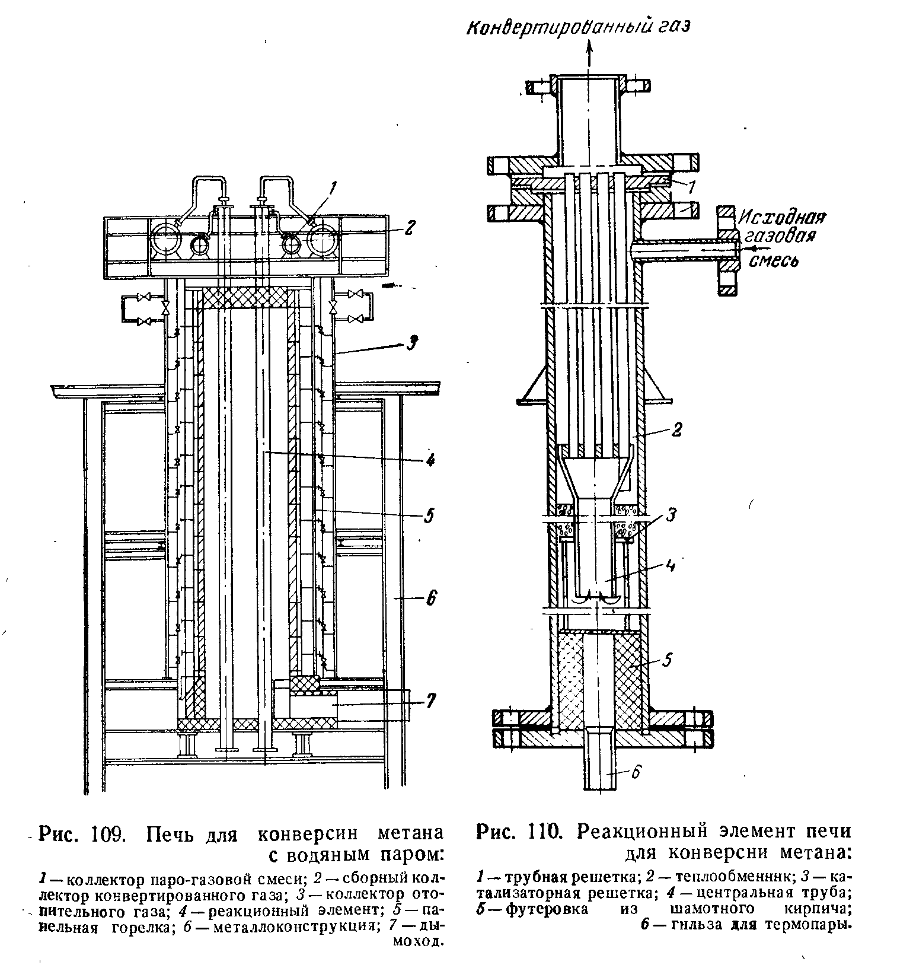

- Сызбаны түсіндіріңіз:
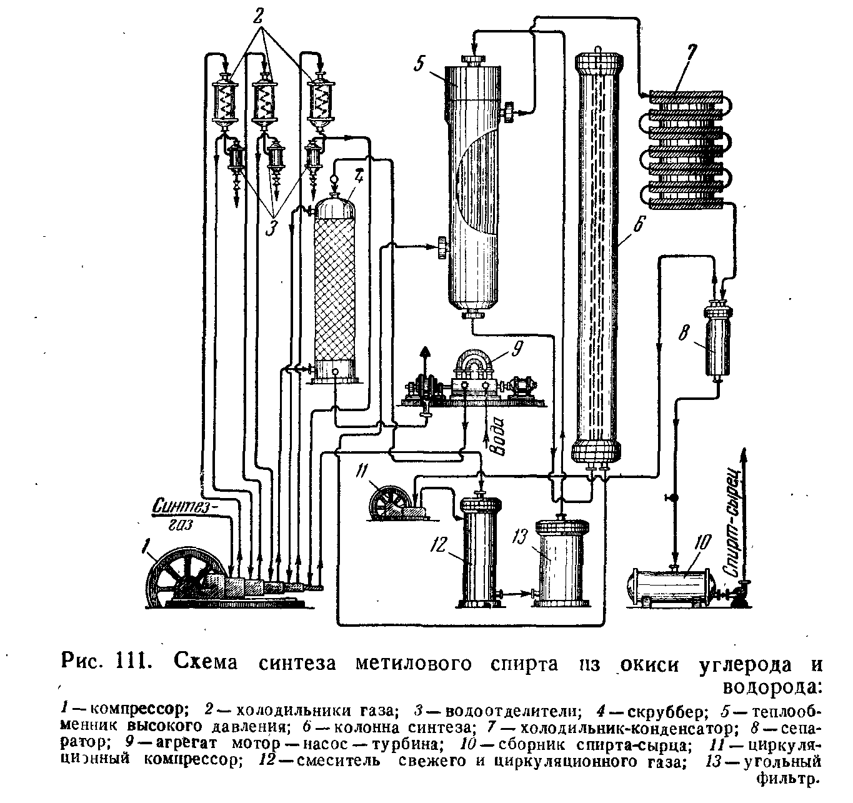

Практ.сабақ 13 – Көміртек оксиді негізіндегі синтездер. Табиғи газды конверсиялау сатысының материалды есептеулері. Реактордың технологиялық есептеулері.
Бақылау сұрақтары:
- Көміртек оксиді негіздегі синтездерді атап өтіңіз. Мысал келтіріңіз.
- Табиғи газ негізідегі синтездер қалай жіктеледі.
- Конверсиялау сатысын түсіндіріңіз.
Практ.сабақ 14 – Сірке қышқылын алу. Материалды есептеулер. Реактордың технологиялық есептеулері.
Бақылау сұрақтары:
- Сірке қышқылының маңыздылығы мен қолданысы.
- Реакторларға қойылатын талаптар.
- Төмендегі сызбаны түсіндіріңіз.
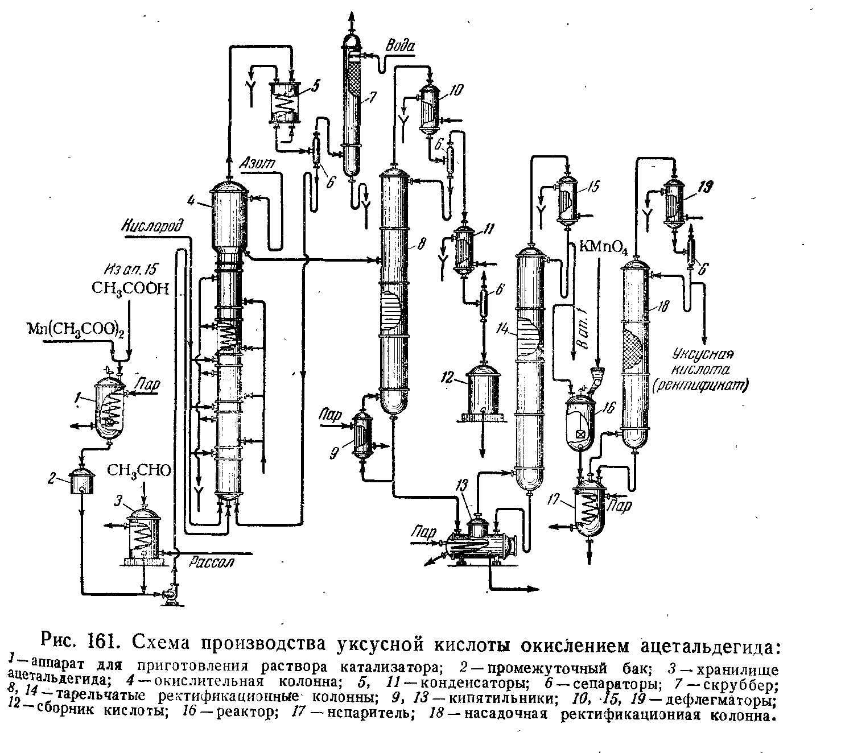
- Сызбаны түсіндіріңіз:
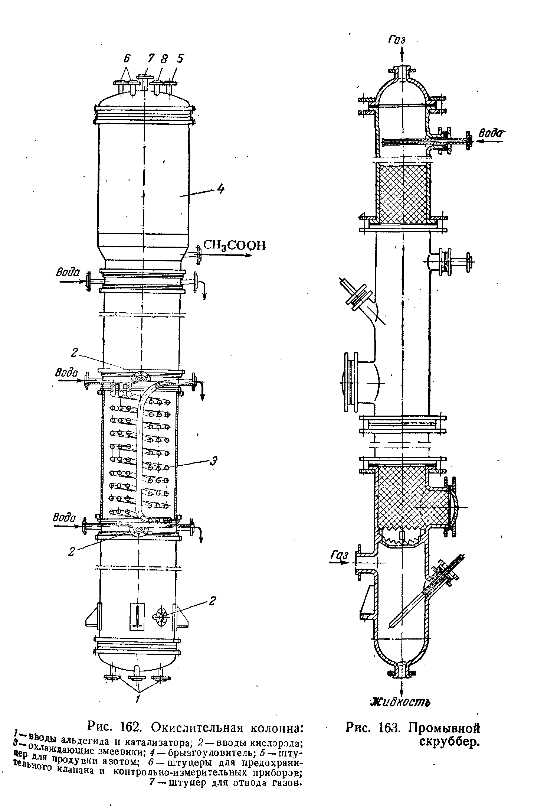
- Сызбаға тоқталып түсіндіріңіз:
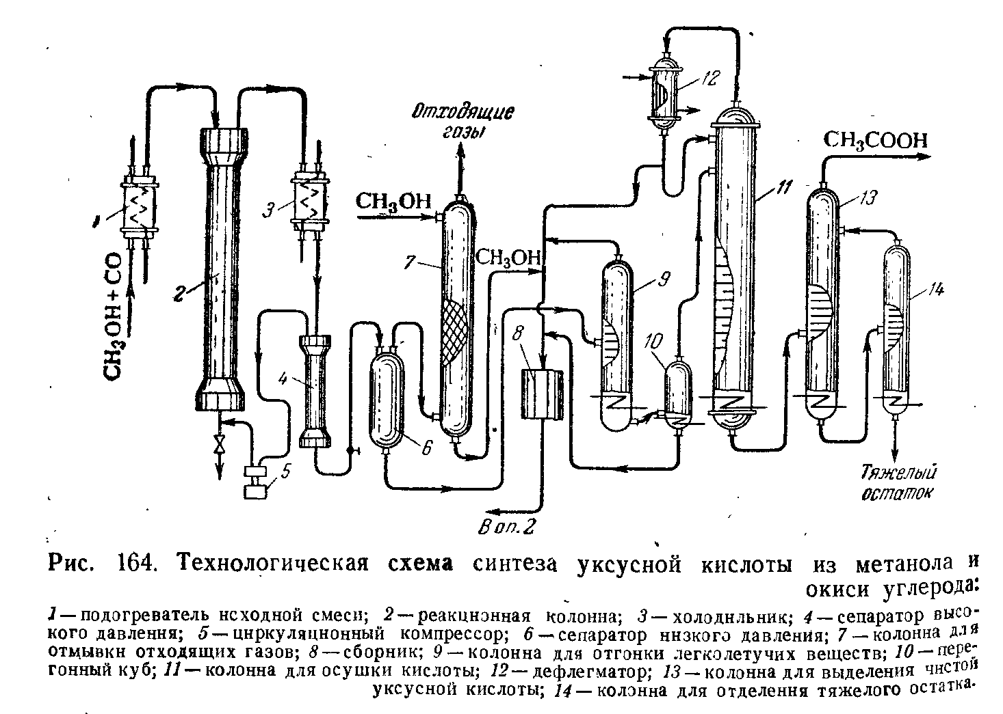
Практ.сабақ 15 – сынақ сабағы

Ұсынылатын әдебиеттер:
- Юкельсон И.И. Технология основного органического синтеза. М. Издательство, Химия, 1968г.
- Ж.Қ Қайрбеков, Е.Ә.Әубәкіров, Ж.К.Мылтықбаева. Жалпы химиялық технология, Алматы 2014ж.
- М.А.Москвичев, А.К.Григоричев, О.С.Павлов. Теоретические основы химической технологии, Москва 2005г.

